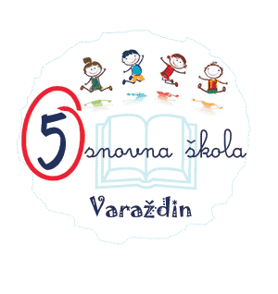
V. OSNOVNA ŠKOLA VARAŽDIN
VATROGASNA ULICA 5
42000 VARAŽDIN

Na temelju članka 10., stavak 1., točka 8. Zakona o pravu na pristup informacijama (NN 25/13 i 85/15), V. osnovna škola Varaždin objavljuje informacije o dodijeljenim bespovratnim sredstvima, sponzorstvima, donacijama ili drugim pomoćima :

DONACIJE U 2020.:

- Croatia osiguranje d.d. - novčana donacija od 1.080,00 kn,
- Marlex d.o.o. - donacija 30 grijalica u vrijednosti od 4.185,00 kn,
- Hrvatski Crveni križ, Gradsko društvo Crvenog križa Varaždin - novčana donacija od 405,00 kn.

